Czasami trzeba złamać zasady, by wygrać ze śmiercią. Znieczulenie już 4 listopada w Netflixie

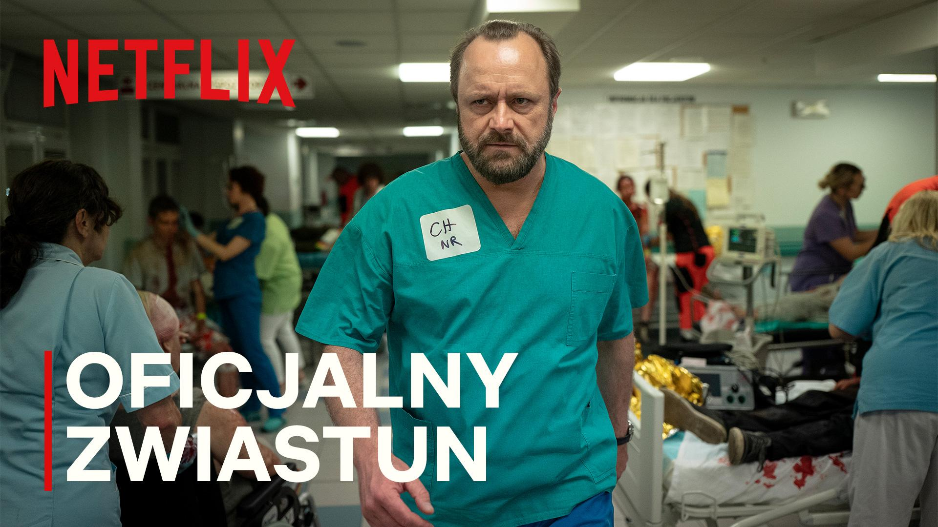
OBEJRZYJ ZWIASTUN
ZOBACZ NAJNOWSZE ZDJĘCIA

Kiedy wybitny neurochirurg Dawid Łazarz (Leszek Lichota) trafia na medyczne zesłanie, szpitalny oddział staje się areną bezkompromisowej walki o ludzkie życia i własne decyzje. Już 4 listopada zadebiutuje Znieczulenie – pierwszy polski dramat medyczny Netflixa – w którym obok Leszka Lichoty wystąpią Karolina Gruszka, Aleksandra Popławska, Masza Wągrocka, Filip Kowalewicz, Dorota Kolak, Mariusz Bonaszewski, Gamou Fall, Hugo Tarres, Krzysztof Stelmaszyk, Zbigniew Suszyński, Arkadiusz Brykalski, Marcin Czarnik, Karol Biskup, Magdalena Koleśnik i Joanna Balasz.
Zwiastun i najnowsze kadry, to tylko zapowiedź dramatów, przed którymi staną ich bohaterowie. Premiera serialu Znieczulenie już 4 listopada, tylko w Netflixie.

O serialu Znieczulenie:
Znieczulenie to pierwszy polski dramat medyczny w Netflixie, wprowadzający widza w pełen napięć świat szpitalnych zawirowań. Doktor Łazarz (w tej roli Leszek Lichota) to wybitny neurochirurg, którego kariera w dużym szpitalu nagle dobiega końca po śmiałej, lecz nieudanej operacji. Zmuszony do opuszczenia wielkiego ośrodka, podejmuje pracę w szpitalu na prowincji. Poznając zżytą lokalną społeczność i panujące tam, nieznane mu reguły, Łazarz odkrywa, że jego gotowość do łamania zasad, by ratować pacjentów, budzi zarówno podziw, jak i kontrowersje. Jego pewność siebie i brak pokory czynią go wyjątkowym lekarzem, ale też narażają na konflikt z systemem i etyką oraz uwidaczniają ciężar odpowiedzialności, jaką ponosi za życie innych. Aby serial Znieczulenie był na ekranie zgodny z procedurami i realiami współczesnej praktyki medycznej, nad produkcją czuwali konsultanci medyczni. Wkład kreatywny wniósł Neal Baer – lekarz i producent, znany m.in. z pracy przy kultowym serialu Ostry dyżur – który dzielił się z twórcami i aktorami swoim bogatym doświadczeniem dramaturgicznym.

REŻYSERIA: Łukasz Ostalski
SCENARIUSZ: Dana Łukasińska, Bartosz Janiszewski, Marcin Ciastoń, Beata Halastra
OBSADA: Leszek Lichota, Karolina Gruszka, Aleksandra Popławska, Filip Kowalewicz, Dorota Kolak, Masza Wągrocka, Krzysztof Stelmaszyk, Gamou Fall, Hugo Tarres, Zbigniew Suszyński, Mariusz Bonaszewski, Arkadiusz Brykalski, Marcin Czarnik, Karol Biskup, Magdalena Koleśnik, Joanna Balasz
LICZBA ODCINKÓW: 8

***

Informacje o serwisie Netflix:
Netflix to jeden z największych na świecie serwisów rozrywkowych, z którego korzysta ponad 300 mln opłacających abonament użytkowników w ponad 190 krajach. Udostępnia on wiele gatunków filmów, seriali i gier w różnych językach. Użytkownicy mogą swobodnie uruchamiać, zatrzymywać i wznawiać odtwarzanie o każdej porze i w dowolnym miejscu, a także zmienić plan w dowolnym momencie.

Kontakt dla mediów:
Ola Iwasiewicz-Mikorzewska
Netflix
oiwasiewiczmikorzewska@netflix.com

K+PR
Biuro prasowe
netflix@kplus.agency

